**Constructors**

É como se fosse uma classe.

**Sintaxe:**

***Function nomeObjeto(argumento1, argumento2, ...){***

***this.atributo1 = argumento1***

***this.atributo2 = argumento2***

***...***

***método1 function(){}***

***método2 function (){}***

***...***

***}***

**O this nesse caso vai se referir ao nome objeto criado a partir desse construtor, ou seja, o objeto instanciado**

**Ex.:**

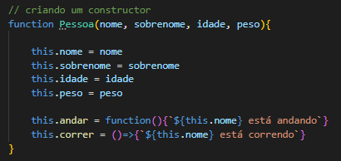



**Nota:** você não pdoe adicionar métodos e atributos da mesma forma que você adiciona com objetos